MATEMATYKA KLASA IV
ZESTAW I (16.03.2020r.)
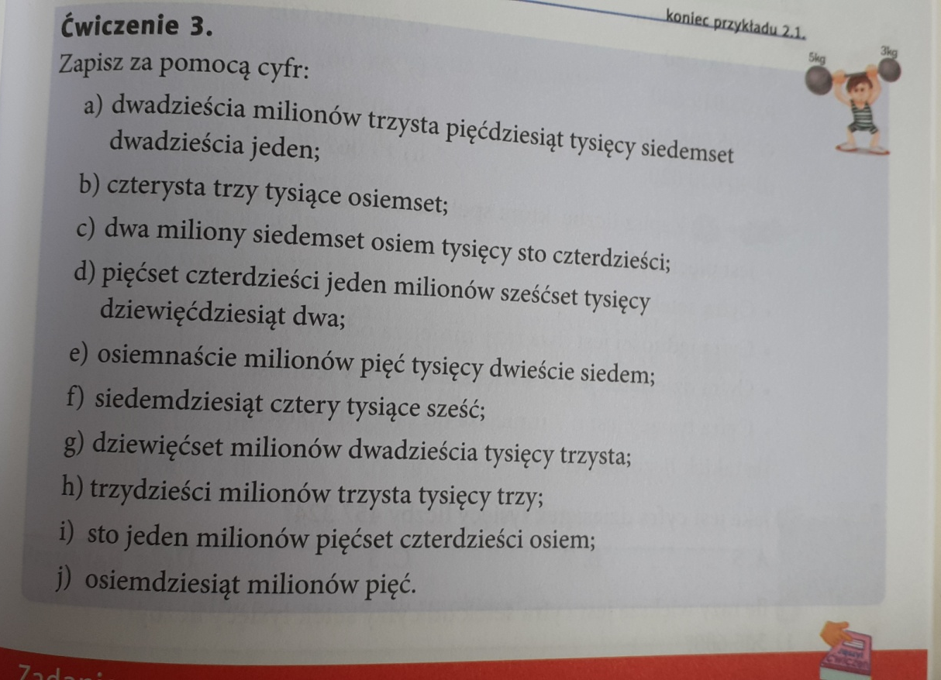

ZESTAW II (17.03.2020r.)
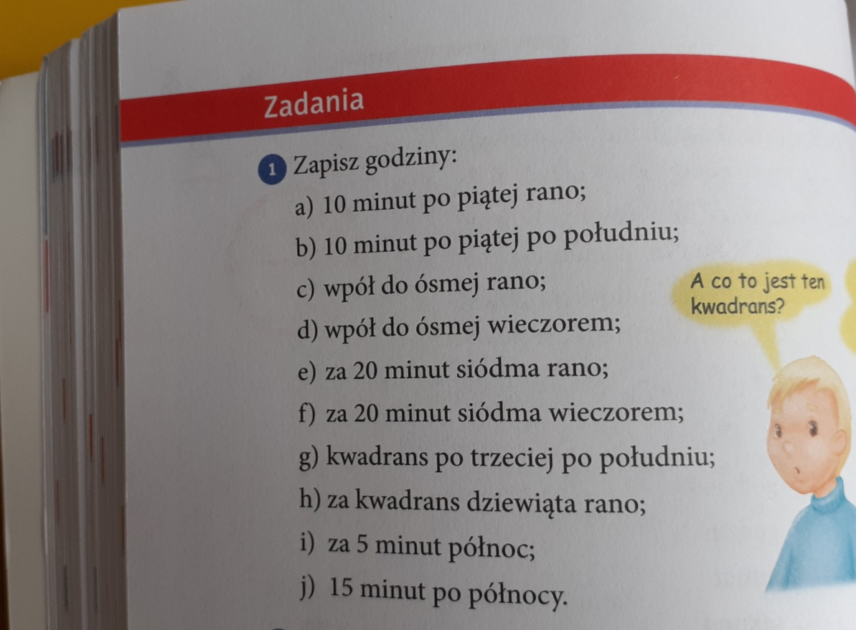

ZESTAW III (18.03.2020r.)

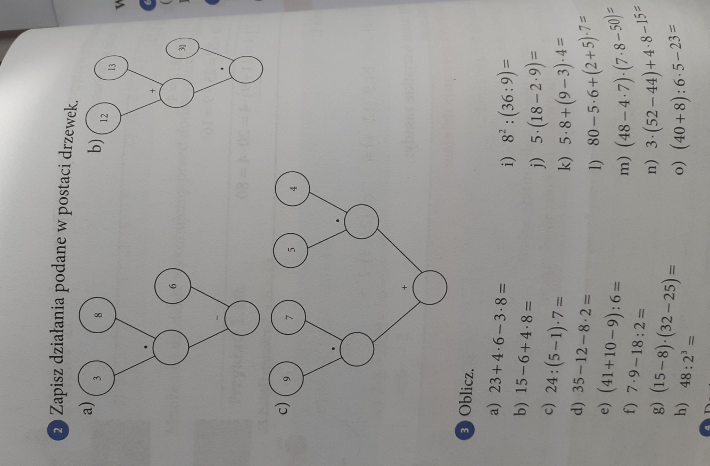

ZESTAW IV (19.03.2020r.)
1.Wykonaj działania sposobem pisemnym:
a)365 + 234 = b)1857 + 6824 = c)3027801 + 458258 = d)897 – 364 = e)5182 – 2549 =
f)4500702 – 824357 =
2.Oblicz sposobem pisemnym:
a)642 ∙ 4 = b)5071 ∙ 9 = c)89275 ∙ 6 = d)435 ∙ 78 = e)2964 ∙ 59
f)4749 : 3 = g)10048 : 8 =

ZESTAW V (23.03.2020r.)

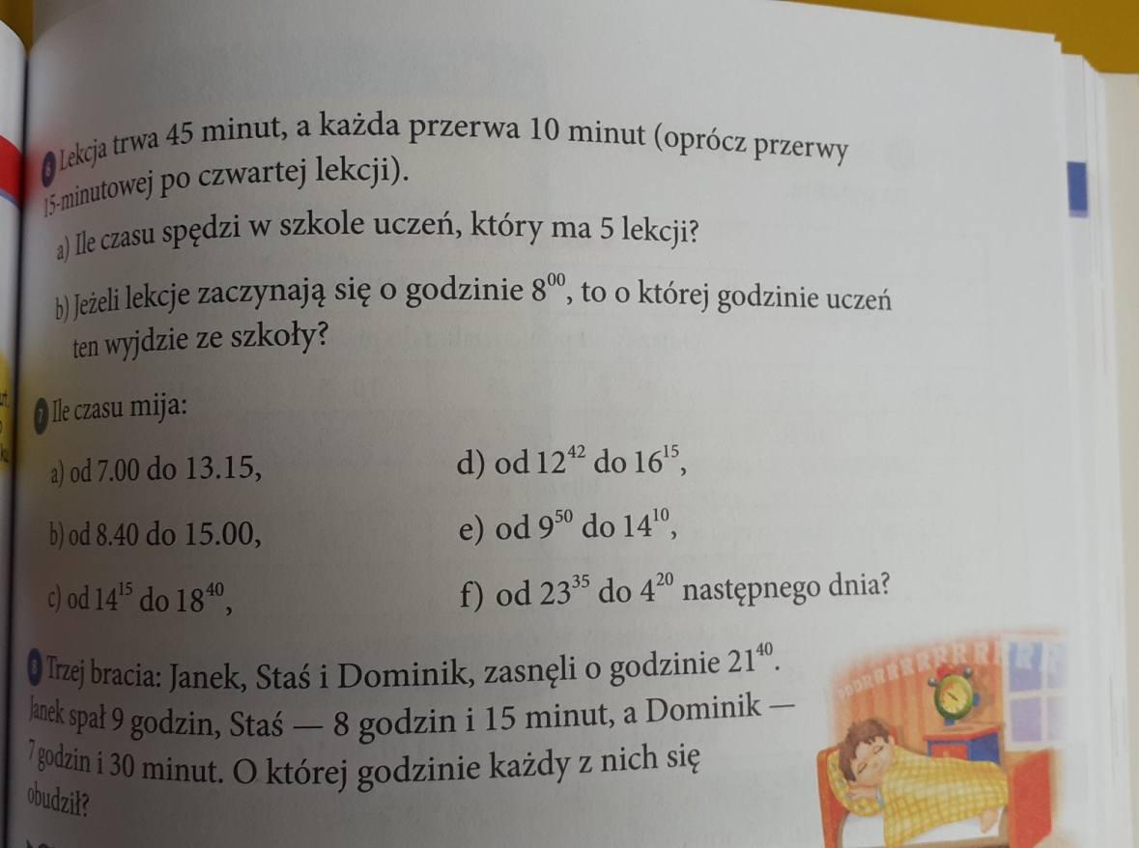

ZESTAW VI (24.03.2020r.)

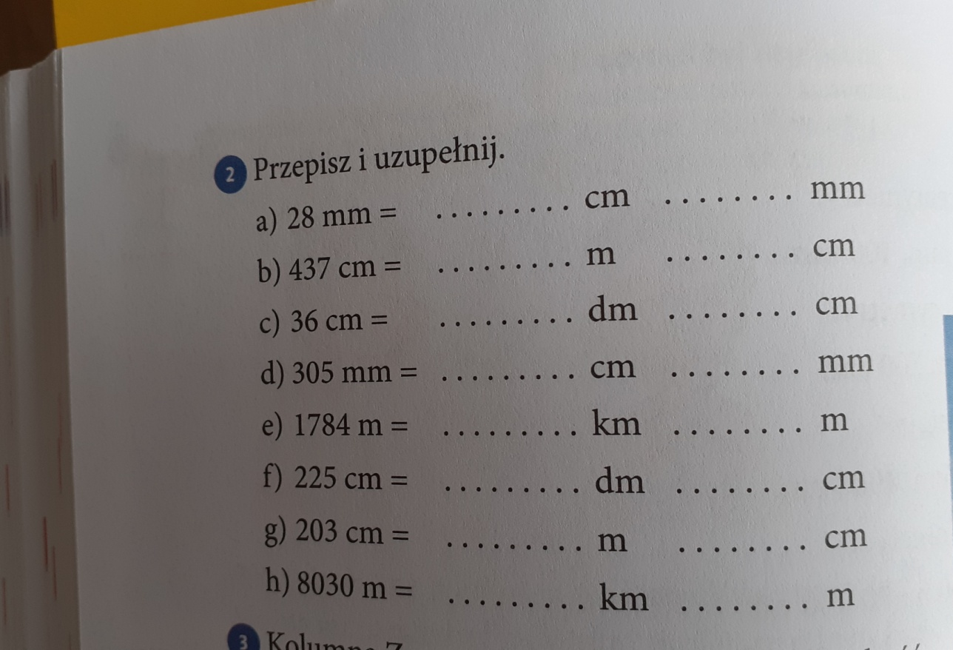
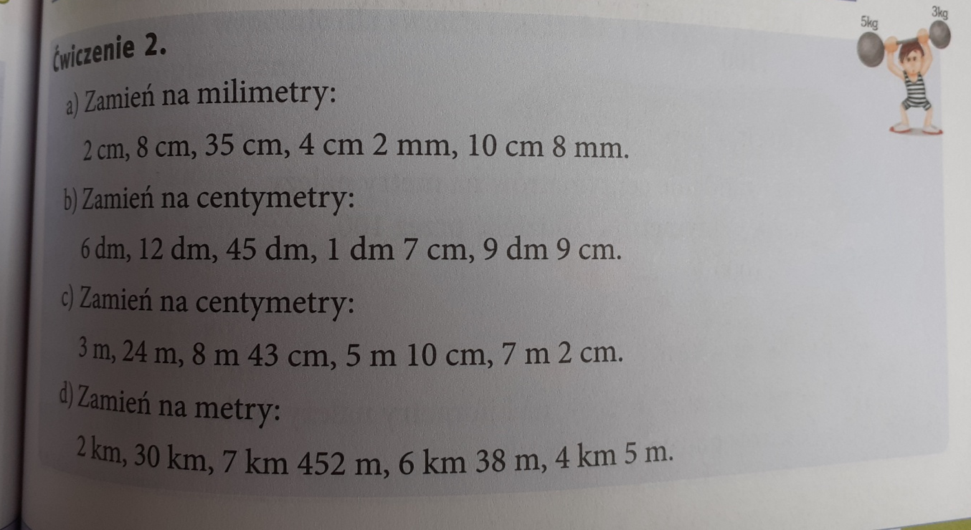

ZESTAW VII (25.03.2020r.)

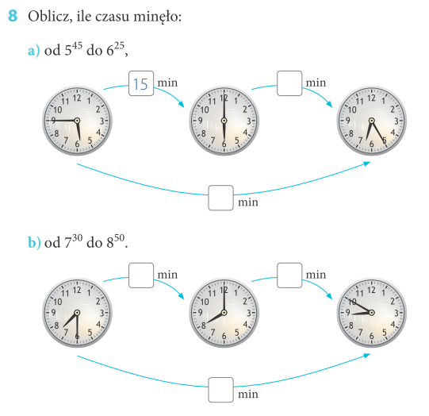
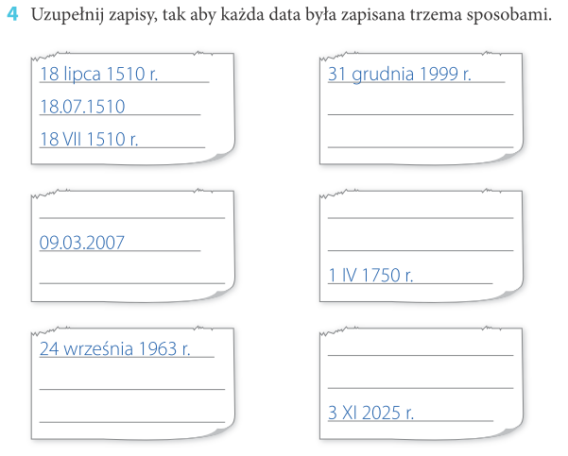

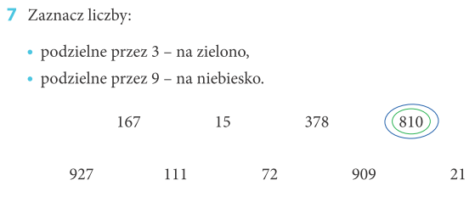

Wykorzystano materiały:
- z podręcznika „Matematyka Europejczyka” wydawnictwo Helion 2012r
- ze strony internetowej www.dlanauczyciela.pl

